农 业 信 息
第七十期
雅安市名山区农业农村局 二○二○年五月二十九日

加强机具核验 确保资金安全

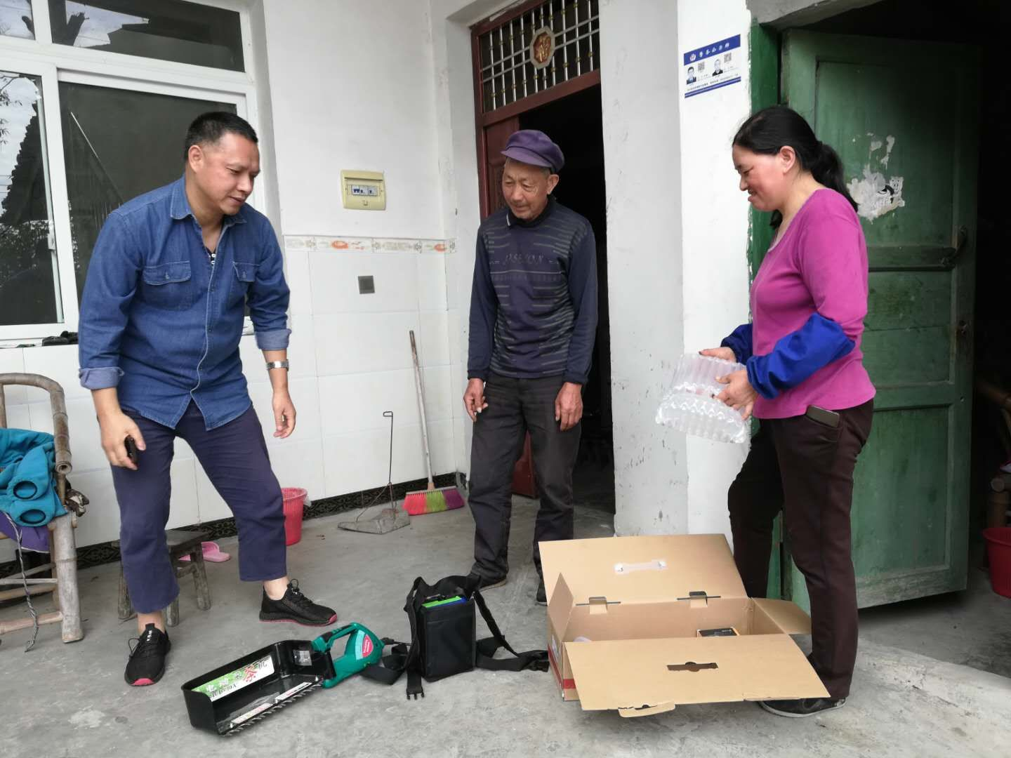
为切实了解购机者申报补贴机具情况，确保补贴资金发放安全，5月28日，区农业农村局农机服务中心综合办公室和局财务股相关工作人员组成核查小组，对3-5月申报补贴的41台机具采取实地抽查方式，严格核验流程，重点对所申报机具购机行为是否真实、机具铭牌信息与申报系统登记是否一致、购机价格与税控发票是否相符等内容进行了核查。
经核查，本次抽查机具32台，均购机行为属实、申报信息准确，未发现有违规违纪现象。
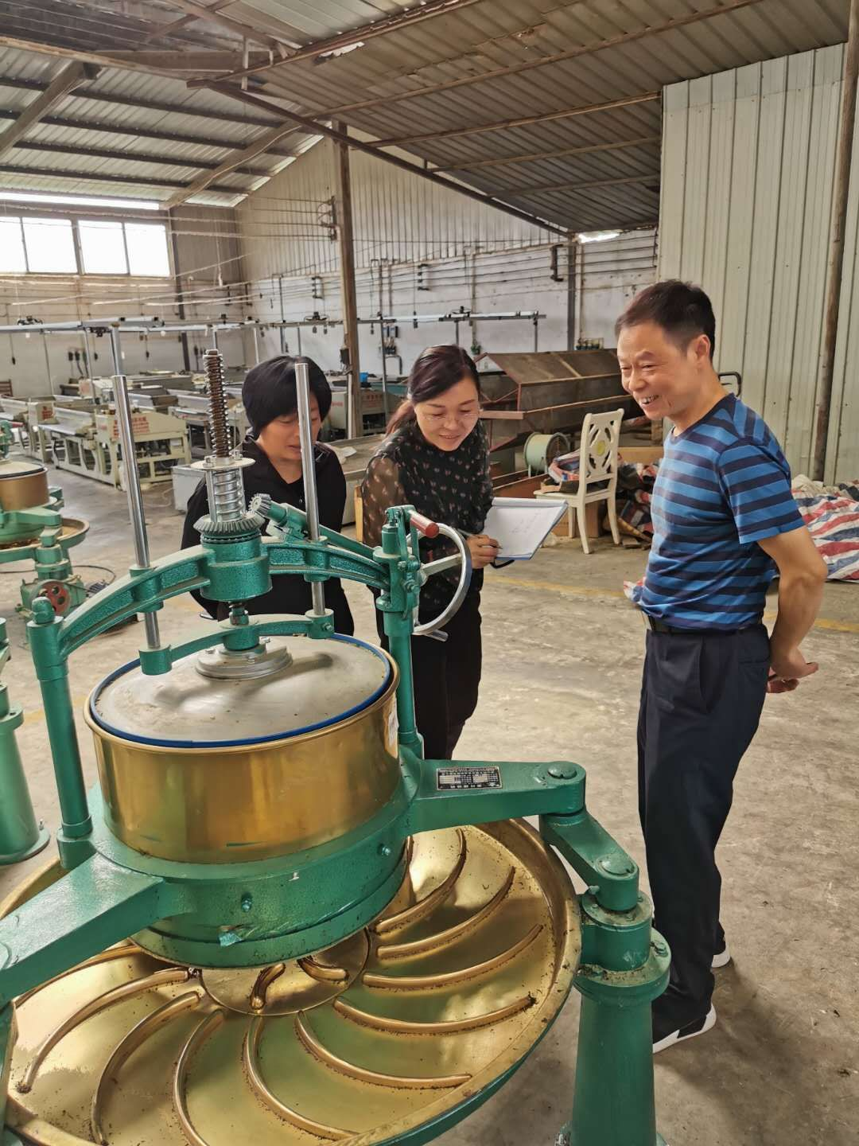

送：区委办、政府办、市农业农村局

